ЛГС-47 |  | Пьедестал
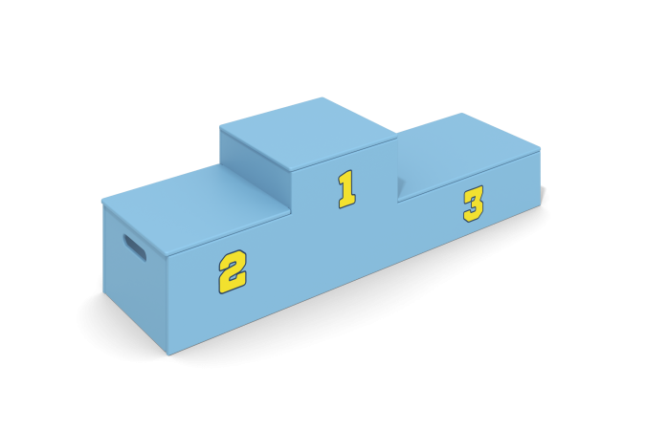

Размеры, мм: | 500x1800x500 | Вес, кг: | 44
Характеристики материалов
Материалы: влагостойкая березовая фанера, металл, акриловая краска, порошковая краска.
Пьедестал выполнен из высокопрочной влагостойкой березовой фанеры толщиной 21 мм.
На лицевую сторону пьедестала нанесены цифры, выполненные печатным способом с использованием атмосферостойких чернил отверждаемых ультрафиолетом.
Кроме декоративных качеств, напечатанные цифры обладают хорошей износостойкостью, стойкостью к термоокислительному старению, к выцветанию под действием солнечного света и атмосферных осадков, к бытовым моющим средствам, и обеспечивают эксплуатацию в диапазоне температур от - 45°С до + 45°С.
Печать односторонняя.
Все элементы, выполненные из фанеры, окрашены в 2 слоя акриловой краски и имеют специальное покрытие – антиграффити.
Фиксация пьедестала на поверхности осуществляется при помощи закладных элементов, выполненных из металлической круглой трубы диаметром 26,8 мм.
Все элементы, выполненные из металла зачищены, обезжирены и покрыты порошковой полиэфирной краской.
Комплектация: пьедестал в сборе – 1 комплект; комплект крепежа – 1 комплект.

